Escola Municipal de Educação Básica Augustinho Marcon.
Catanduvas, março de 2021.
Diretora: Tatiana Bittencourt Menegat.
Assessora Técnica Pedagógica: Maristela Apª. Borella Baraúna.
Assessora Técnica Administrativa: Margarete Petter Dutra.
Professora: Daniela Garbin.
Aluno(a): ________________________________________________________________
Disciplina de Matemática.
5º ano 02.

ATIVIDADES DO 5º ANO PARA OS MESES DE FEVEREIRO E MARÇO DE 2021. (08/03 a 12/03).

SEQUÊNCIA DIDÁTICA: MEIOS DE COMUNICAÇÃO E CULTURA DIGITAL

Disciplina de matemática
Vamos dar sequência nas nossas atividades copiando-as no caderno.
Sistema de Numeração
Observe os símbolos que sofreram mudanças até chegarem a forma que utilizamos ainda hoje. (Copie no caderno a tabela)

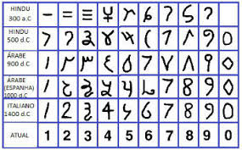
Hoje, esses símbolos são denominados de algarismos indo-arábicos.
Esse sistema de numeração indo-arábico tem esse nome devido aos hindus que o inventaram, e devido aos árabes que o transmitiram para a Europa Ocidental.
O material dourado, também chamado de material de construção, é utilizado para trabalhar com base 10.
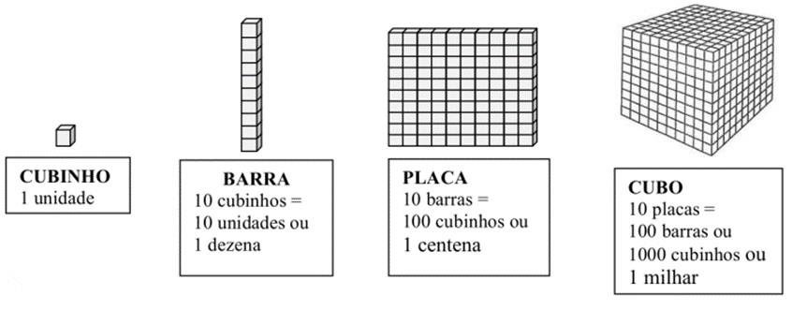
Classe das unidades simples
A 1ª classe de um número chama-se classe das unidades simples.
No numeral 745 tem 3 algarismos, tem 3 ordens e uma classe. Veja:
 | UNIDADE SIMPLES
CENTENA | DEZENA | UNIDADE
7 | 4 | 5

1-ATIVIDADE
Complete a tabela das unidades simples:
 | UNIDADE SIMPLES
CENTENA | DEZENA | UNIDADE
8 | 3 | 5

a)835 d)231 g)325
b)139 e)25 h)5
c)525 f)15 i)2

2 - Atividade
Complete com o valor que cada algarismo representa nos numerais:
a)325 d)783
b)328 e)25
c)592 f)32

Classe dos Milhares
No numeral 1.000, tem 4 algarismos, 4 ordens e 2 classes. Veja:
 | MILHAR |  |  | UNIDADE | SIMPLES
CENTENA | DEZENA | UNIDADE | CENTENA | DEZENA | UNIDADE
 |  | 1 | 0 | 0 | 0

Lembrando que:
Classe de numerais é formada por unidade, dezena e centena e é composta por até três algarismo.
Ordem de numerais começa da direita para a esquerda e representa a posição do algarismo que compõem o numeral.
Algarismo ou dígito, é um tipo de representação usando em combinações para representar numerais no sistema de numeração posicionais.
0-1-2-3-4-5-6-7-8-9
Nosso sistema de numeração é decimal porque, nele os agrupamentos são feitos de 10 em 10.

3-Atividade
Agora é sua vez, quantos algarismos, ordem e classe os numerais tem:
a)3527= 4 algarismo,4 ordens e 2 classe
b)256= 3 algarismo,3 ordens e 1 classe
c)1235=...........................................................................................................
d)233=.............................................................................................................
e)12=...............................................................................................................
f)139=............................................................................................................
g)1234=...........................................................................................................
i)39876=..........................................................................................................
j)7520=..........................................................................................................
k)134560=......................................................................................................

Classe dos Milhões
No numeral 1.500.000 tem 7 algarismos, 7 ordens e 3 classes. Veja:
MILHÕES |  |  | MILHAR |  |  | UNIDADE SIMPLES
CENTENA | DEZENA | UNIDADE | CENTENA | DEZENA | UNIDADE |  | CENTENA | DEZENA | UNIDADE
 |  | 1 | 5 | 0 | 0 |  | 0 | 0 | 0
4-Atividade
Leia com atenção e responda:
Marina escreveu 10 algarismos indo-arábicos em fichas. Sorteou 6 algarismos e formou o número:
3 6 9. 5 7 2
Com base nesse número responda:
a) Quantas ordens o número tem?
b) Qual é a ordem de maior valor?
c) Qual é o valor relativo (quanto vale) do algarismo 9?
d) Qual é o menor número que se pode escrever usando as fichas sorteadas? E o maior?

5-Atividade
6-Atividade
Arme e efetue:
a)325+15+232=
b)235+2+12=
c)395-78=
d)522-18=
432-10=
7-Atividade
Leia com atenção e resolva:
1) A SOMA DE TRÊS NÚMEROS É 9.382. O PRIMEIRO DELES É 2.853 E O SEGUNDO É 3.869. QUAL E O ULTIMO NÚMERO?

2) UMA CRECHE, COM CRIANÇAS DE 1 A 3 ANOS, TEM 932 CRIANÇAS MATRICULADAS. SENDO QUE 203 TEM 3 ANOS, 432 CRIANÇAS TEM 2 ANOS. QUANTAS CRIANÇAS TEM 1 ANO?

3) MARCELO TEM UMA DÍVIDA DUAS DÍVIDAS PARA PAGAR, UMA DE R$ 38,00 E OUTRA DE R$ 46,00. SE EU TENHO R$ 70,00 QUANTO AINDA PRECISO PARA TERMINAR DE PAGAR ESTAS DIVIDAS?

4) LUIZ TEM 1.972 PONTOS EM SEU JOGO. MARCOS TEM 380 PONTOS A MENOS QUE LUIZ. QUANTOS PONTOS OS DOIS TEM JUNTOS?

Números sucessor e antecessor
Todo número natural possuí um sucessor, o número que vem depois dele, Exemplos: Sucessor de 23 é o 24, Sucessor de 2 é o 3.
O número que vem antes dele é o Antecessor.
O único número natural que não possuí um antecessor é o Zero. Exemplos: Antecessor de 34 é o 33. Antecessor de 50 é o 49.

8-Atividade
Dê o antecessor e o sucessor dos números abaixo:
a)...........356..........
b)............6.............
c)...........892............
d)...........26.............
e)..........100............
F)..........4..............
9-Atividade
Complete a tabela com o que está faltando:
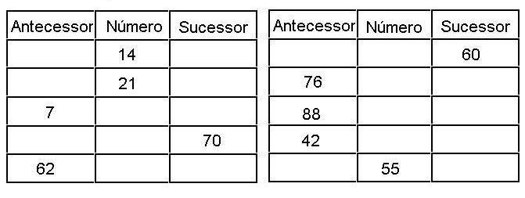
10-Atividade
Escreva por extenso os numerais:
- 234:.....................................................................
- 356:.....................................................................
- 3:.........................................................................
- 16:.......................................................................
- 17:.......................................................................
- 400:.....................................................................
- 23:......................................................................
- 5:.........................................................................

11-Atividade
Agora é sua vez de mostrar se entendeu o conteúdo, para isso você terá que criar 3 situações problema, sendo uma situação problema de adição, uma de subtração e outro de dobro.

Boa semana a todos!

